図形 （Figure Hình dạng）

図形の登録（Registration of figure Đăng ký số liệu）
登録したい図形を作成する
Create the figure you want to register
Tạo hình muốn đăng ký.
今回は、図形コマンドから《図形01》建築1の 14洋便器に、手洗いを付けました。
縮尺を1/5にして、やってみてください。
This time I will add a hand-washing utensil to the toilet bowl
Lần này tôi sẽ thêm một dụng cụ rửa tay vào bồn cầu
Please draw a scale of 1/5
Vui lòng vẽ tỷ lệ 1/5
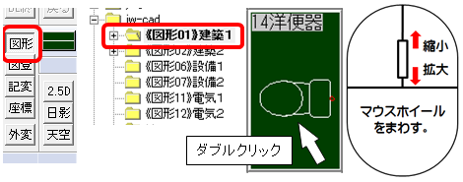
完成。
Completed
Đã hoàn thành
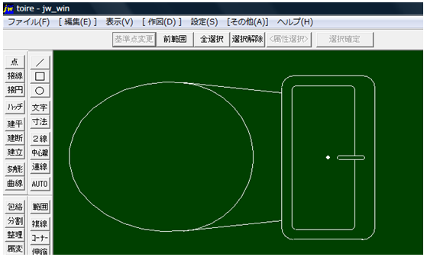
ここで描かれた手洗い付きトイレを図形登録します
Register the shape of the hand-washed toilet drawn here
Đăng ký hình dạng của nhà vệ sinh rửa tay được vẽ ở đây
図登コマンドを選択する。→マウスで、図形登録したい図形の範囲選択をする。
→基準点変更クリック。
（作図のときに挿入しやすい様に基準点の位置を変える。）
Select a figure registration command. → Select the range of the figure you want to register → Click control point change

Chọn một lệnh đăng ký hình. → Chọn phạm vi của hình bạn muốn đăng ký → Nhấp vào thay đổi điểm kiểm soát

（Reposition control points to make it easier to insert when drawing）
（Điều khiển vị trí các điểm để dễ chèn hơn khi vẽ）
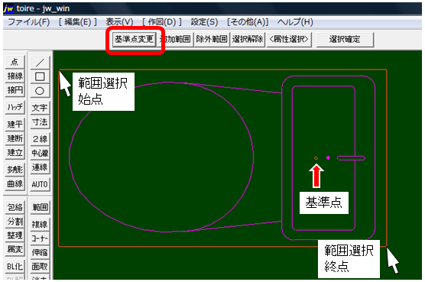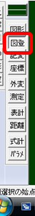
Điểm kiểm soát
Control point
Điểm kết thúc khi chọn phạm vi
End point when selecting range
Điểm bắt đầu khi chọn phạm vi
Start point when selecting range
基準点の位置を変えたら、選択確定をクリックする。
Press the selection confirmation button after changing the position of the control point
Nhấn nút xác nhận lựa chọn sau khi thay đổi vị trí của điểm tham chiếu
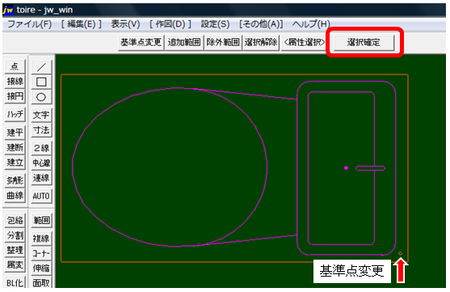
Confirm selection
Xác nhận lựa chọn

Change control point
Thay đổi điểm kiểm soát
図形登録をクリックする。
Click the figure registration button
Nhấn vào đây để đăng ký minh họa
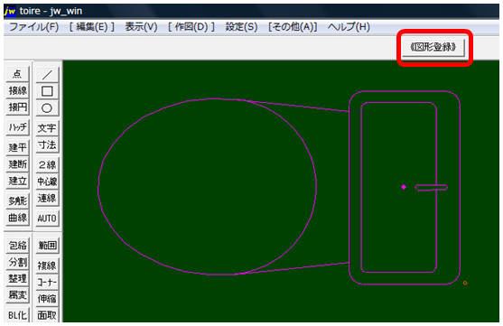
ファイル選択小画面が出るので図形を登録するフォルダを選択する。
You will be prompted to register a file after selecting a folder
Bạn sẽ được nhắc đăng ký một tập tin sau khi chọn một thư mục
今回は、《図形０１》建築１を選択
This time choose here
Lần này chọn ở đây
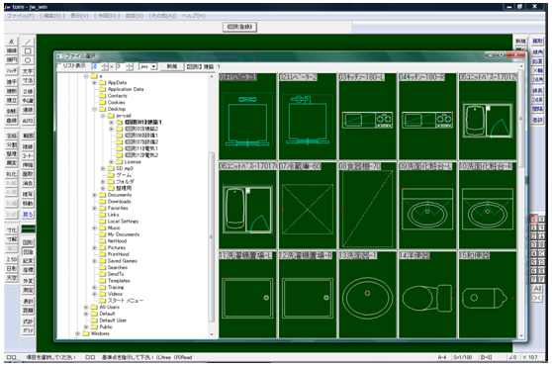

新規をクリックする。（Click New Bấm mới）
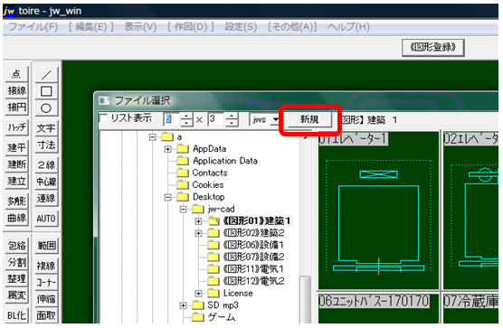
名前（登録名）を入力して、OKクリックで登録完了。
Enter registration name and click OK to complete registration
Nhập tên đăng ký và nhấn OK để hoàn tất đăng ký

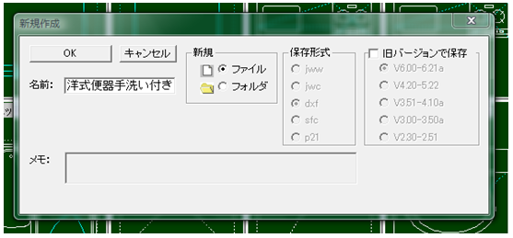

図形を少しだけ変えて同じ名称で登録するときは、フォルダを表示してその名前の上でWクリックすると、上書きしますかと聞いてきますのでOKをクリック
In case of change the shape slightly and register with the same registered name
“W “click on the registered name in the folder
Khi thay đổi hình dạng một chút và đăng ký với cùng tên đã đăng ký
“W” Nhấp chuột vào tên đã đăng ký trong thư mục

図形の挿入（ Insert shape Chèn hình）

図形の挿入（ Insert shape Chèn hình）
図形の登録で、作成登録した図形を図面に挿入する
Insert the registered figure into the drawing
Chèn hình đã đăng ký vào bản vẽ

まず登録した図形を挿入したい図面を開く。
First open the drawing you want to insert the registered figure
Đầu tiên mở bản vẽ bạn muốn chèn hình đã đăng ký
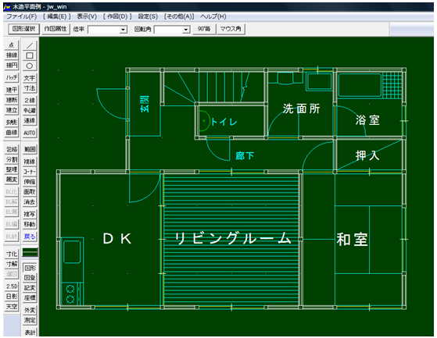
” 便器なし（ＪＷデータ）”をHPよりダウンロードする。
Download “便器なし（ＪＷデータ）” from HP.
Tải xuống bản vẽ từ HP“便器なし（ＪＷデータ）”

トイレ室を拡大してから補助線で中心線を描いておく
After expanding the toilet room, draw a center line with the auxiliary line
Sau khi mở rộng phòng vệ sinh, vẽ một đường trung tâm với đường phụ（Đường dây phụ）

補助線のベトナム語がうまく出て来ない

登録した図形を読み込む。
Load registered shape
Tải hình dạng đã đăng ký

図形コマンドを選択、《図形０１》建築１
Select the figure command《図形０１》建築１
Chọn lệnh đồ họa《図形０１》建築１

挿入する図形をダブルクリックする。
Double-click the shape to insert
Bấm đúp vào hình để chèn
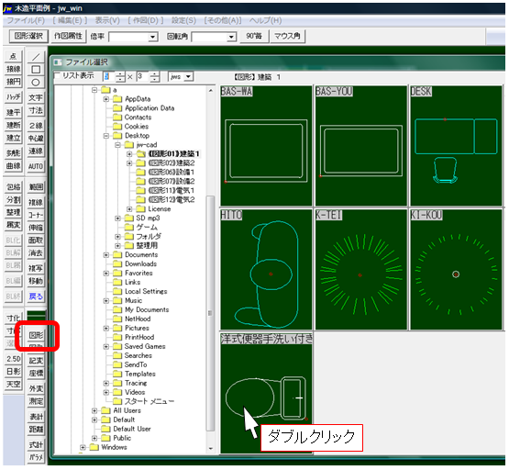
基準点にマウスがあるのが分かる。
We can see that the mouse pointer points to the reference point
Chúng ta có thể thấy rằng con trỏ chuột trỏ đến điểm tham chiếu

貼り付けたい所でクリックして挿入完了。
Click and complete where you want to paste
Nhấp và hoàn thành nơi bạn muốn dán
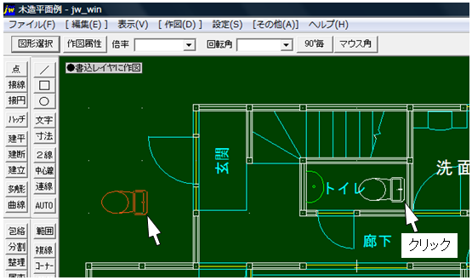

建平（Joiner plan drawing・

建平
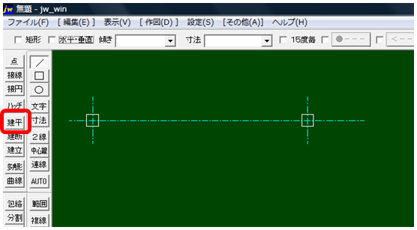
100
100
1800
練習するときは、上のような図を描くがその寸法は以下の通り
Draw and practice the diagram as above（Scale：1/10）
Vẽ và thực hành sơ đồ như trên
作図ツールバーから、建平コマンド㉓を選択する。
Select joiner command ㉓
Chọn lệnh tham gia
【建具平面A】建具一般平面図を選択、ファイル選択画面が出る。
Joiner plane A: Select a joiner general plan view, and the file selection screen appears.
Mặt phẳng của người tham gia A: Chọn chế độ xem kế hoạch chung của người tham gia và màn hình chọn tệp xuất hiện
今回は、【４】を選択してダブルクリックする。
This time, select [4] and double click.
Lần này, chọn [4] và nhấp đúp chuột
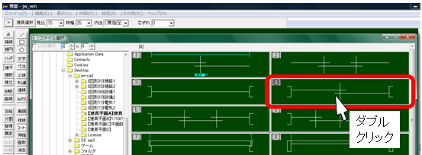
見込、枠幅、内法の寸法を指定する。内法は無指定で。
Depth dimensions, frame widths, and internal dimensions. Internal dimension is not specified.
Kích thước chiều sâu, chiều rộng khung và kích thước bên trong. Kích thước bên trong không được chỉ định.
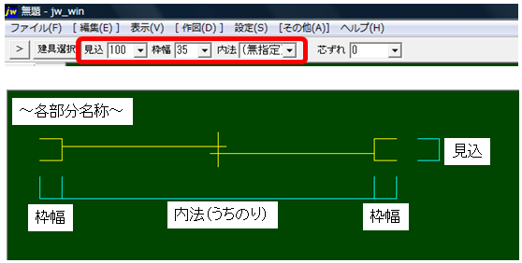
＞をクリック、基準点変更をクリックすると基準点選択小画面が出るので左側の中段を選択する。
When you click “>” and change the control point, the control point selection subscreen appears. Select the left middle column.
Khi bạn nhấp vào> >> và thay đổi điểm kiểm soát, màn hình con chọn điểm kiểm soát sẽ xuất hiện.
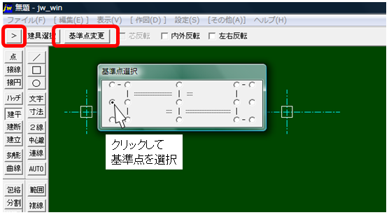
Nhấn vào đây để chọn điểm tham chiếu
Click to select reference point

建具を描きたい位置の基準線をクリックして選択する。
Click to select the reference line where you want to draw the fixture（joiner）.
Nhấn vào đây để chọn dòng tham chiếu mà bạn muốn vẽ đồ gá （tham gia.
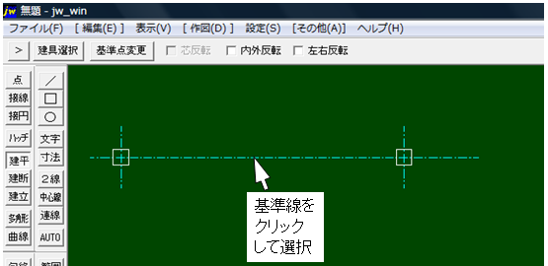
Nhấn vào đây để chọn dòng tham khảo
Click to select the reference line
基準線クリックの後建具の始点を右クリックして、終点まで伸ばす。
After clicking on the reference line, right-click the start point of the fixture and extend it to the end point.
Sau khi nhấp vào dòng tham chiếu, nhấp chuột phải vào điểm bắt đầu của vật cố định và mở rộng nó đến điểm kết thúc.
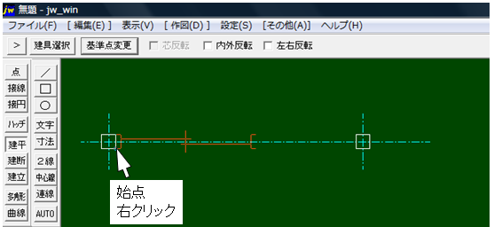
終点を右クリックして建具の配置完了。
Right click on the end point and complete the placement of fixtures.
Nhấp chuột phải vào điểm cuối và hoàn thành vị trí của đồ đạc.
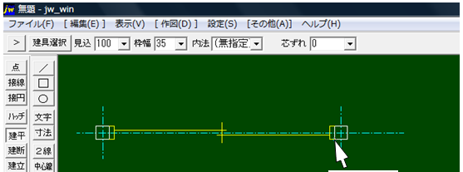
Điểm cuối nhấpchuột phải
End pointright click
終点右クリック

寸法 Dimensions

寸法 Dimensions
寸法⑤コマンド→設定をクリック、寸法設定小画面から寸法線色、引出し線色、フォントなど設定できる。文字種類は、数字が大きくなるほど文字も大きくなる。
Dimension ⑤ command → click on setting, dimension line color, leader line color, font etc can be set from the dimension setting small screen. In the character type, the larger the number, the larger the character.
Kích thước ⑤ lệnh → nhấp vào cài đặt, màu đường kích thước, màu đường dẫn, phông chữ, v.v ... có thể được đặt từ cài đặt kích thước màn hình nhỏ. Trong loại ký tự, số càng lớn, ký tự càng lớn.
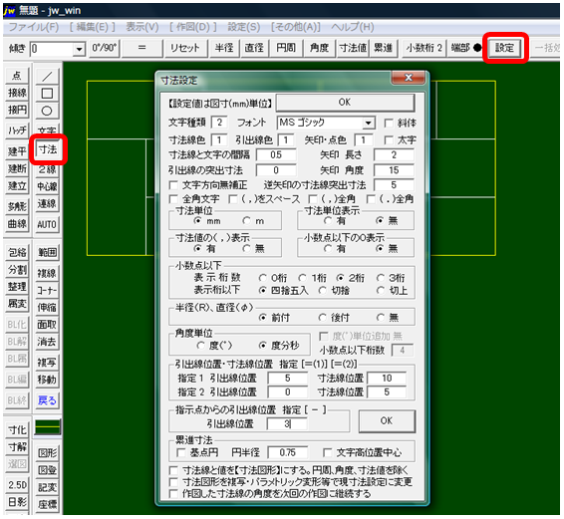

水平方向の寸法の記入 Fill in the horizontal dimension

寸法⑤コマンドをクリック、引出し線位置を指示→寸法線位置を指示する。
Click on the dimension command, indicate the position of the leader line → indicate the position of the dimension line.
Nhấp vào lệnh thứ nguyên, cho biết vị trí của đường dẫn → cho biết vị trí của đường kích thước.
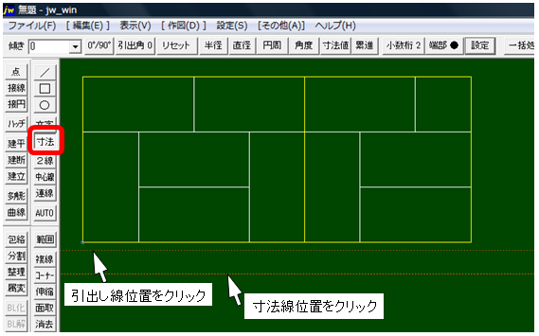
indicate the position of the dimension line
indicate the position of the leader
cho biết vị trí của đường kích thước
chỉ ra vị trí của người lãnh đạo

寸法を記入したい場所の始点と終点を指示する。（端点、交点は右クリック）
Indicate the start and end points of the place where you want to dimension. (End point, right click on intersection point)
Chỉ ra điểm bắt đầu và điểm kết thúc của nơi bạn muốn đặt kích thước. (Điểm cuối, nhấp chuột phải vào điểm giao nhau)
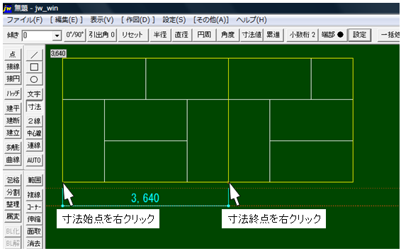
Right click on dimension end point
Right click on dimension start point
Nhấp chuột phải vào điểm cuối kích thước
Nhấp chuột phải vào điểm bắt đầu kích thước

もう一方も同じように始点と終点を指示する。
The other also indicates the start point and the end point in the same manner.
Cái khác cũng chỉ ra điểm bắt đầu và điểm kết thúc theo cách tương tự.
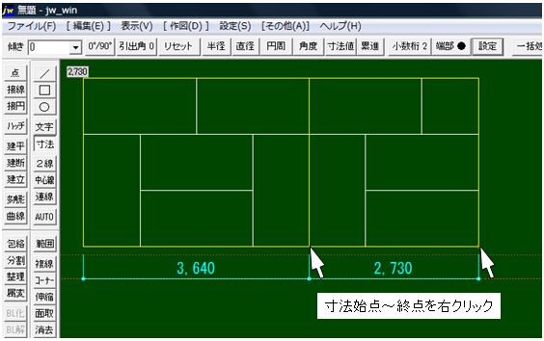
Nhấp chuột phải vào điểm bắt đầu và điểm kết thúc
Right click on dimension start point and end point

総寸法を記入する Fill in the overall dimensions Điền vào kích thước tổng thể

総寸法を記入するFill in the overall dimensions Điền vào kích thước tổng thể
総寸法も同じように引出し線位置を指示→寸法線位置を指示する。
In the same way, specify the position of the leader line → designate the position of the dimension line.
Theo cách tương tự, chỉ định vị trí của đường dẫn → vị trí của đường kích thước.
indicate the position of the dimension line
cho biết vị trí của đường kích thước
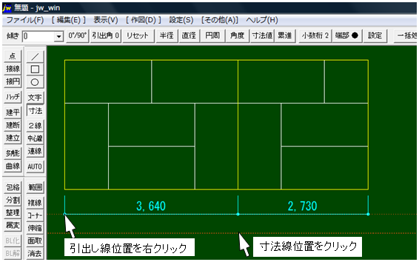
Right click to indicate the position of the leader
Nhấp chuột phảichỉ ra vị trí của người lãnh đạo
寸法を記入したい場所の始点と終点を指示する。（端点、交点は右クリック）
Indicate the start and end points of the place where you want to dimension. (End point, right click on intersection point)
Chỉ ra điểm bắt đầu và điểm kết thúc của nơi bạn muốn đặt kích thước. (Điểm cuối, nhấp chuột phải vào điểm giao nhau)
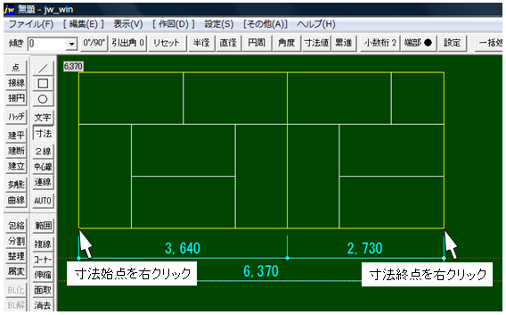
Right click on dimension end point
Nhấp chuột phải vào điểm cuối kích thước
Nhấp chuột phải vào điểm bắt đầu kích thước
Right click on dimension start point
寸法⑤コマンドをクリックして寸法記入完了。
Click on Dimension ⑤ command to complete dimensioning
Nhấp vào lệnh kích thước ⑤ để hoàn thành kích thước
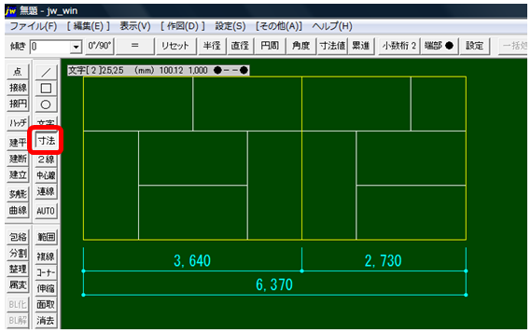

垂直方向の寸法の記入 Vertical dimensioning Kích thước dọc
コントロールバーの【0°/90°】をクリックします。
Click 【0 ° / 90 °】 on the control bar.
Nhấp vào 【0 ° / 90 °】 trên thanh điều khiển.
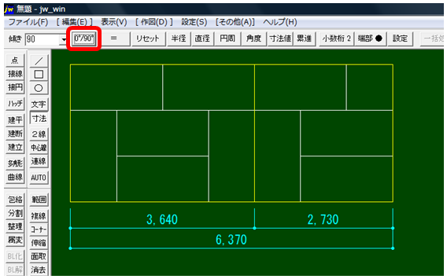

引出し線位置を指示→寸法線位置を指示する。
indicate the position of the leader line → indicate the position of the dimension line.
cho biết vị trí của đường dẫn → cho biết vị trí của đường kích thước.
indicate the position of the dimension line
cho biết vị trí của đường kích thước
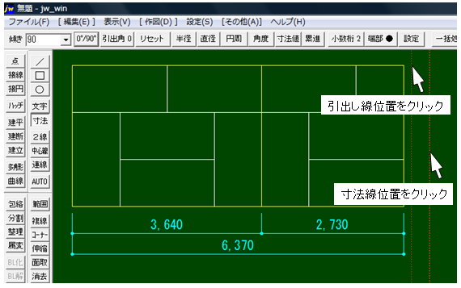
chỉ ra vị trí của người lãnh đạo
indicate the position of the leader
寸法を記入したい場所の始点と終点を指示する。（端点、交点は右クリック）
Indicate the start and end points of the place where you want to dimension. (End point, right click on intersection point)
Chỉ ra điểm bắt đầu và điểm kết thúc của nơi bạn muốn đặt kích thước. (Điểm cuối, nhấp chuột phải vào điểm giao nhau)
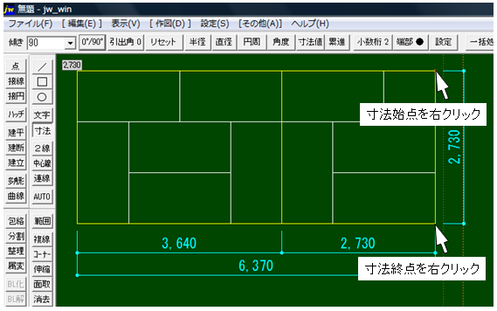
Nhấp chuột phải vào điểm cuối kích thước
Right click on dimension end point
Nhấp chuột phải vào điểm bắt đầu kích thước
Right click on dimension start point

寸法⑤コマンドをクリックして寸法記入完了。
Click on Dimension ⑤ command to complete dimensioning
Nhấp vào lệnh kích thước ⑤ để hoàn thành kích thước
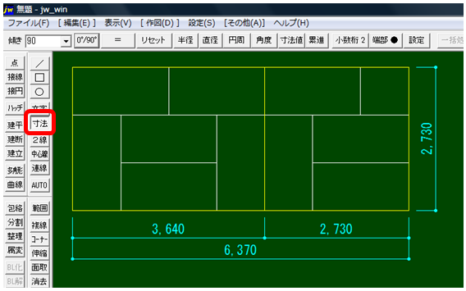

グリッド

グリッド
グリッドとは、方眼紙の様な目盛りを線ではなく、ドット（点）表示させるもので、
とても便利な機能です。【印刷は、されません。】
A grid is a very useful function that displays grid-like tick marks instead of lines but dots. [Printing will not be. ]
Lưới là một chức năng rất hữu ích, hiển thị các dấu tick giống như lưới thay vì các đường nhưng là các dấu chấm. [In sẽ không được. ]

木造軸組構法（在来工法）で、家の軸組には規格があります。
There is a standard in the framework of the house by the wooden framework construction method (conventional construction method).
Có một tiêu chuẩn trong khung của ngôi nhà bằng phương pháp xây dựng khung gỗ (phương pháp xây dựng thông thường).

柱の太さ（Column thickness, Độ dày cột）=10５×10５
柱の間隔（Column spacing、Khoảng cách cột）=9１0mm

畳の大きさは、（Tatami size、Kích thước Tatami）
長いほうの辺が一間（いっけん）、One side of the longer side1820mm
Một bên dài hơn1820mm
短いほうの辺が半間（はんげん）で、The shorter side is half910mm
Bên ngắn hơn là một nửa910mm

柱の間隔と畳は合う規格になっています。
The spacing between the columns and the tatami mats are in line with the standard.
Khoảng cách giữa các cột và thảm chiếu thẳng hàng.

グリッドも実寸で、910 , 910に合わせてやると製図が描きやすくなります。
The grid is also in actual size, and if it is adjusted to 910 and 910, it will be easier to draw a draft.
Lưới cũng có kích thước thực tế, và nếu nó được điều chỉnh thành 910 và 910, việc vẽ một bản nháp sẽ dễ dàng hơn.

メニューバーの設定（S）から、軸角・目盛・オフセット（J）を選択します。
From the menu bar setting (S), select Axis Angle, Scale, Offset (J).
Từ cài đặt thanh menu (S), chọn Góc trục, Tỷ lệ, Độ lệch (J).
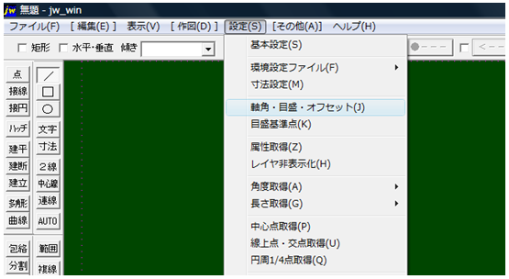
メニューバー
menu bar
Thanh menu
軸角・目盛・オフセット 設定から、目盛間隔を910 , 910と入力し、実寸にチェックを入れる。
From the Axis Angle, Scale, Offset settings, enter Scale Interval 910, 910, and checkmark the actual size.
Từ các cài đặt Góc, Tỷ lệ, Độ lệch trục, nhập Khoảng thời gian 910, 910 và đánh dấu kích thước thực tế.

目盛1/2にチェックを入れると910の目盛の間に小さいドットが表示されます。455mmになるので間柱の間隔になります。
If it is checkmark in ticks box 1/2, small dots will be displayed between ticks 910.
Nếu nó được đánh dấu trong ô tick 1/2, các chấm nhỏ sẽ được hiển thị giữa các tick 910.

OKをクリックすると、グリッドが現れます。
Click OK and the grid will appear. Nhấn OK và lưới sẽ xuất hiện.
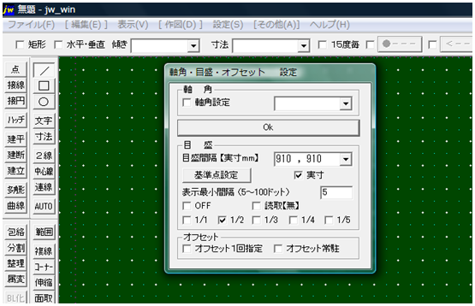
※グリッドを非表示にしたい場合は、OFFにチェックを付けます。
If you want to hide the grid, check OFF.
Nếu bạn muốn ẩn lưới, kiểm tra TẮT.

グリッドは、正確に速く描ける便利な機能です。
Grids are useful features that allow you to draw accurately and quickly.
Lưới là các tính năng hữu ích cho phép bạn vẽ chính xác và nhanh chóng.
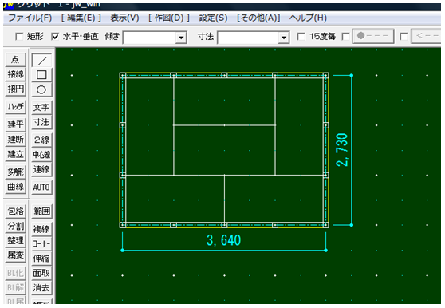

クロックメニュー

クロックメニュー
作図画面でドラッグ【押したまま】して時計回り、反時計回りに回転させると、
時計の文字盤にコマンド名を表す文字列が現れます。
選択したいコマンド名でマウスボタンを離すとそのコマンドが選択されます。

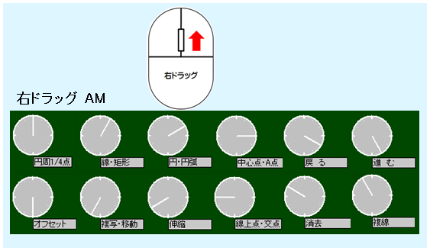
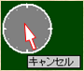 | AM からＰＭ の切り替えは、ドラッグしたまま  クロック内にマウスを入れると変更できる。  【キャンセルの文字が現れる。】

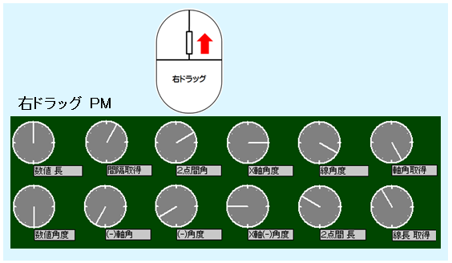

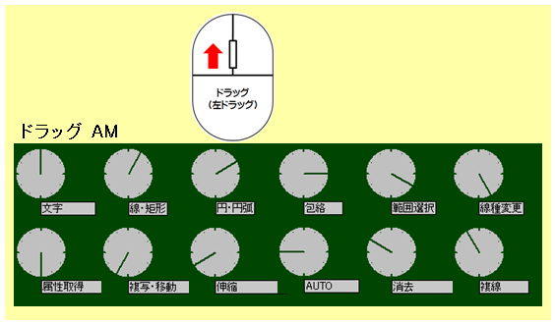
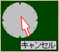 | AM からＰＭ の切り替えは、ドラッグしたまま  クロック内にマウスを入れると変更できる。  【キャンセルの文字が現れる。】

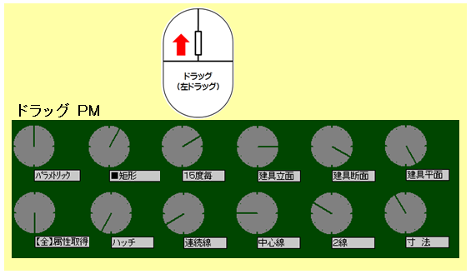

クロックメニュー 中心点を知りたい時

中心点を知りたい時（円）
Find the center point of a circle Tìm điểm chính giữa của một đường tròn

線コマンドを選択して円の一部を右ドラッグする。
Select a line command and drag a part of the circle to the right.
Chọn một lệnh dòng và kéo một phần của vòng tròn sang phải.
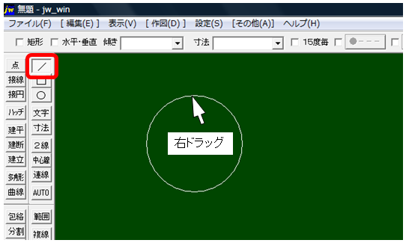
Right drag
Kéo phải
右ドラッグで、時計回りにAM３時、中心点・A点に合わせる。
With the right drag, adjust to the center point A point at 3 am AM clockwise.
Với lực kéo phù hợp, điều chỉnh đến điểm A điểm vào lúc 3 giờ sáng theo chiều kim đồng hồ.
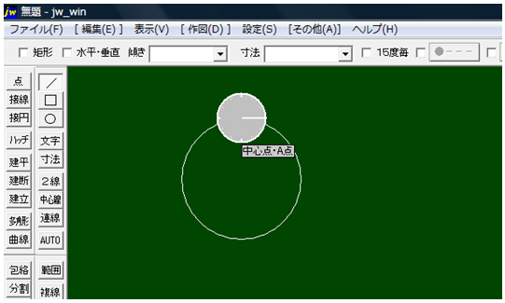

右ドラッグを放すと円の中心点から線が引けました。
When I released the right drag, a line was drawn from the center point of the circle.
Khi tôi thả lực kéo đúng, một đường được vẽ từ điểm chính giữa của vòng tròn.
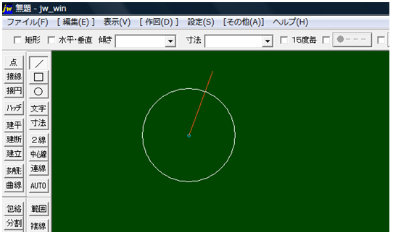

中心点を知りたい時（線・辺）
Find the center point of a line Tìm điểm trung tâm của một dòng

線コマンドを選択して線の一部を右ドラッグで、AM３時に合わせる。
Select a line command and drag a part of the line to the right. and adjust to AM 3 o'clock.
Chọn một lệnh dòng và kéo một phần của dòng sang bên phải và điều chỉnh thành 3 giờ sáng.
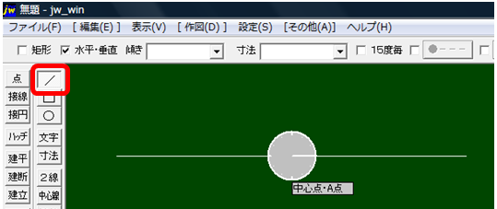
右ドラッグを放すと線の中心点から線が引けました。
When I released the right drag, a line was drawn from the center point of the line.
Khi tôi nhả đúng lực kéo, một đường được vẽ từ điểm chính giữa của đường.
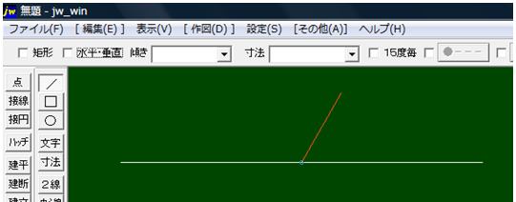

範囲

範囲
範囲⑩（範囲指定）は便利な機能です。
Range⑩ (range specification) is a convenient function.
Phạm vi⑩ (đặc điểm kỹ thuật phạm vi) là một chức năng thuận tiện.

範囲指定からは、いろいろなことが出来ます。製図を描く時、多くつかわれるコマンドの１つです。意識して使うことで早い作業が出来ます。
You can do various things from the range specification. It is one of the commands often used when drawing a drawing. You can work quickly by using it consciously.
Bạn có thể làm những điều khác nhau từ đặc điểm kỹ thuật phạm vi. Đây là một trong những lệnh thường được sử dụng khi vẽ bản vẽ. Bạn có thể làm việc nhanh chóng bằng cách sử dụng nó một cách có ý thức.

①範囲⑩→消去⑮ Range 10 → Erase 15 Phạm vi 10 → Xóa 15
範囲指定で囲んだ部分全部を消去コマンドをクリックすることで消すことが出来ます。
You can erase all the parts enclosed by the range specification by clicking the delete command.
Bạn có thể xóa tất cả các phần được bao quanh bởi đặc tả phạm vi bằng cách nhấp vào lệnh xóa.

②範囲⑩→消去⑮（消したくない部分を残す） 範囲指定で囲んだ範囲内で消したくない部分をクリックすることで残すことが出来ます。
Range 10 → Erase 15 (Leave the part that you do not want to erase) You can leave it by clicking the part you do not want to erase within the range enclosed by the range specification.
Phạm vi 10 → Xóa 15 (Để lại phần mà bạn không muốn xóa) Bạn có thể rời khỏi nó bằng cách nhấp vào phần bạn không muốn xóa trong phạm vi được bao quanh bởi thông số phạm vi.
【消したくない線をクリックすると元の色に戻る】→消去コマンドクリック。
【Return to the original color by clicking the line you do not want to erase】 → Click the erase command⑮.
【Quay trở lại màu gốc bằng cách nhấp vào dòng bạn không muốn xóa】 → Nhấp vào lệnh xóa.
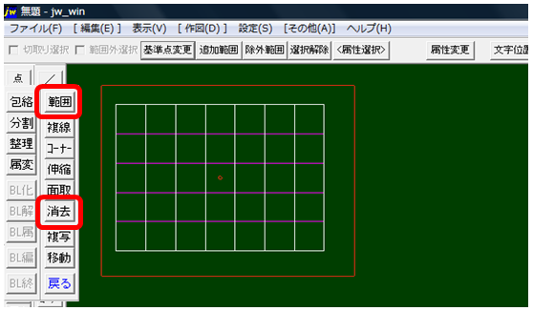
赤線の選択部分のみ消去されました。
Only the selected part of the red line was erased.
Chỉ phần được chọn của dòng màu đỏ đã bị xóa.
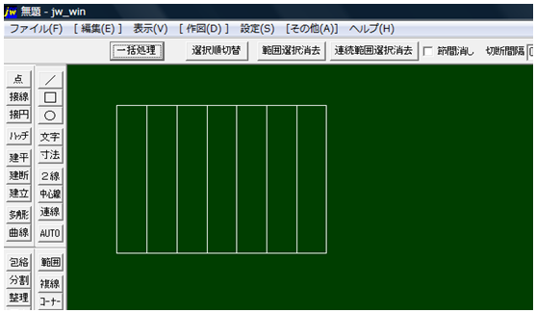
③範囲⑩→コピー⑯→貼付㊲（切取・移動も元が残らないだけで同じ動作です。）

範囲コマンドから範囲指定する。
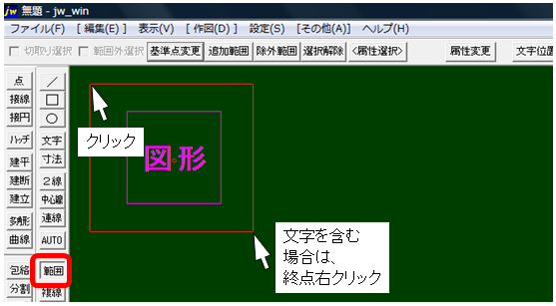

コピーコマンド、続けて貼付コマンドをクリック
あとは、任意の位置でクリックすると貼付できる。
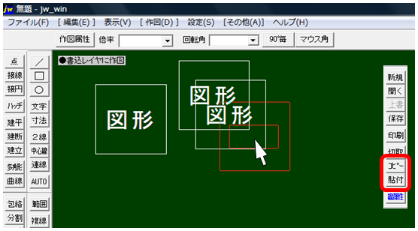

④範囲→移動（たとえば端に描いた建物などを中央に移動させたい時）

範囲コマンドから範囲指定→基準点を変更する。
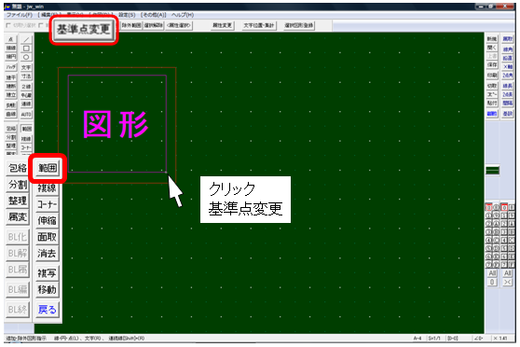

移動コマンドをクリックし、図形が中央にくるようなリッドに右クリックする。
もういちど、移動を押して確定する。
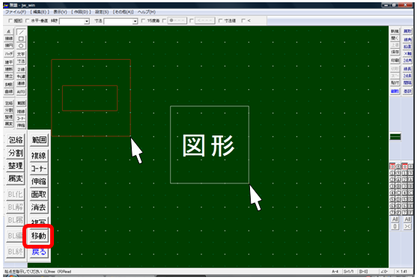
クロックメニューからも範囲選択することができます。

レイヤ

レイヤ
レイヤの機能を活用することにより、図面データ完成後の設計変更・図面修正作業も楽に行うことが出来ます。Ｊｗ-CADを一番効率的に活用できる機能です。
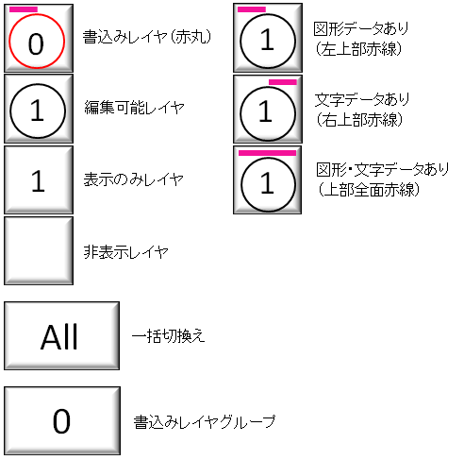

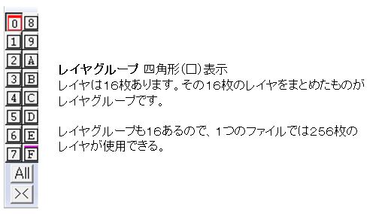

レイヤの操作

◎レイヤ番号
クリック（左クリック）するたび、書込みレイヤ以外のレイヤを変更できる。
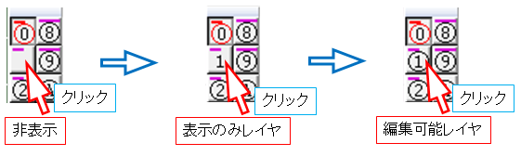

◎レイヤ番号
右クリックすると、
書込みレイヤ以外のレイヤ → 書込みレイヤ
書込みレイヤ → レイヤ一覧の小画面が表示される。
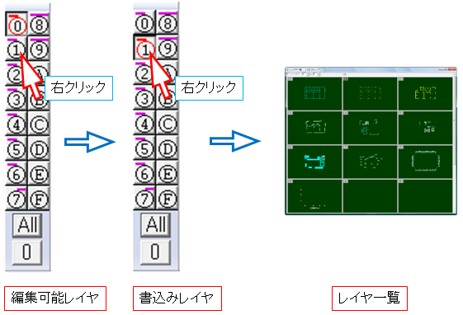

◎All
クリック（左クリック）するたび、 書込みレイヤ以外のすべてのレイヤを変更できる。
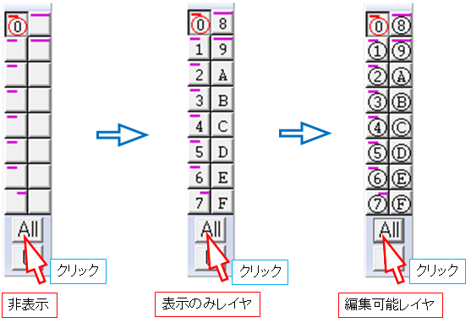
クリックすれば何度も元の状態に戻る

◎All
右クリックすると、 書込みレイヤ以外のすべてのレイヤを→編集可能レイヤに変更させる。
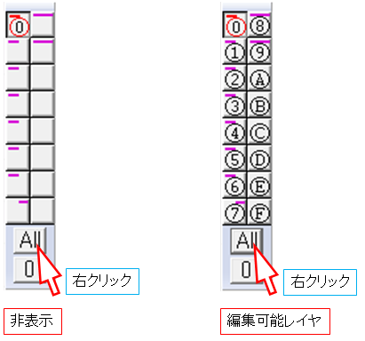

図面のレイヤ
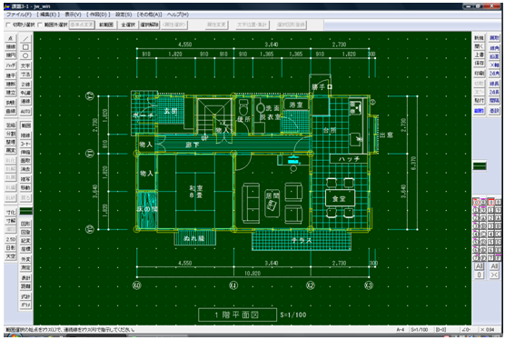

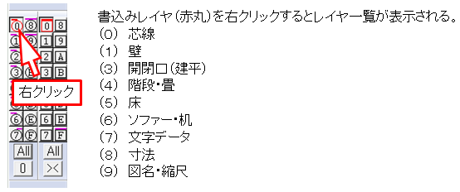
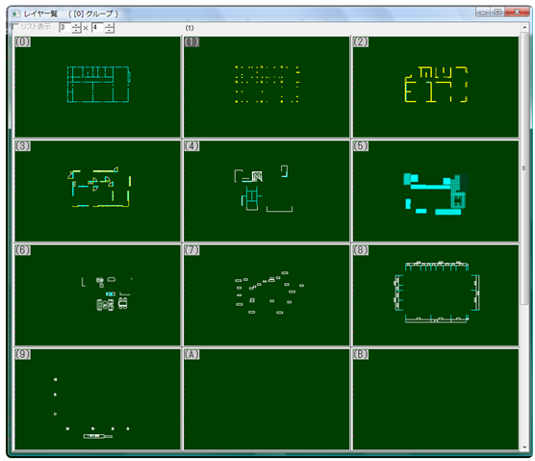

レイヤの使い方 How to use “layers” Cách sử dụng

レイヤの使い方 How to use “layers” Cách sử dụng

中心線（芯線）を描く
Draw a center line (core line)
Vẽ một đường trung tâm (đường lõi)
レイヤーグループ0の縮尺を1/20にする。
Set the scale of layer group "0" to 1/20.
Đặt tỷ lệ của nhóm lớp "0" thành 1/20.
レイヤ０を右クリックして書込みレイヤ（赤丸）に変える。
Right click on the layer "0" to change it to the write layer (red circle).
Nhấp chuột phải vào lớp "0" để thay đổi nó thành lớp ghi (vòng tròn màu đỏ).
書き込みレイヤー名を“中心線”にする
Make the writing” layer name” "center line"

910ピッチのドットを表示する。
線コマンド（／）で、中心線（芯線）を描く。（3640×2730）
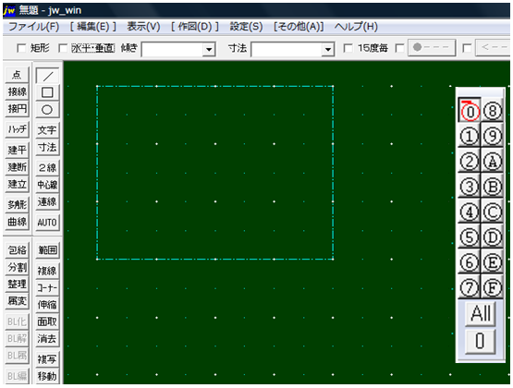

柱を描く
レイヤ１を右クリックして、書込みレイヤ（赤丸）に変える。
書き込みレイヤー名を“柱”とする
矩形コマンド（□）で、柱を描く。（105×105）
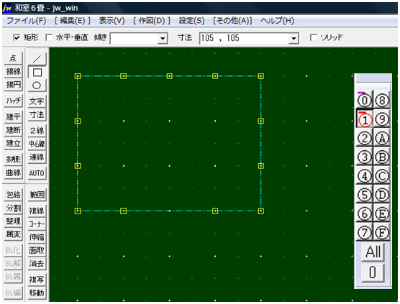

壁を描く
レイヤ２を右クリックして、書込みレイヤ（赤丸）に変える。
書き込みレイヤー名を“壁”とする。
線コマンド（／）で、壁を描く。
2線コマンドで（52.5 ,42.5）で描いてもよい。
壁仕上げ線は線色を水色に変えてから描く。
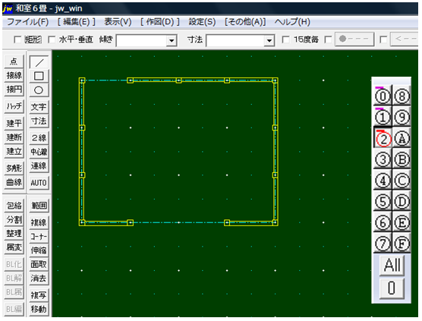

開閉口を描く（建平）
レイヤ３を右クリックして、書込みレイヤ（赤丸）に変える。
レイヤー名を“建具”にする
建平コマンドで、ドア・サッシを描く。（7（開き戸）と４（引き戸）をそれぞれWクリックする。）
【ドアは、内外反転で内開き、外開きに変えることが出来る。】
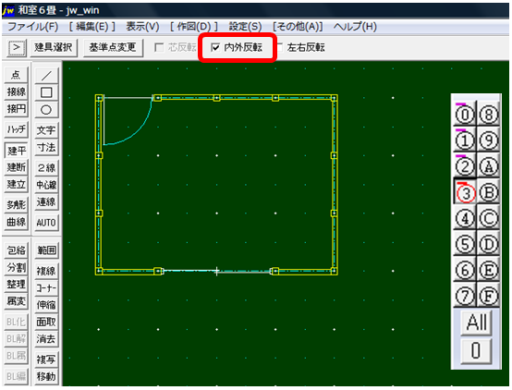

畳を描く
レイヤ４を右クリックして、書込みレイヤ（赤丸）に変える。
レイヤー名を“床”にする。
線コマンド（／）で、畳を描く。
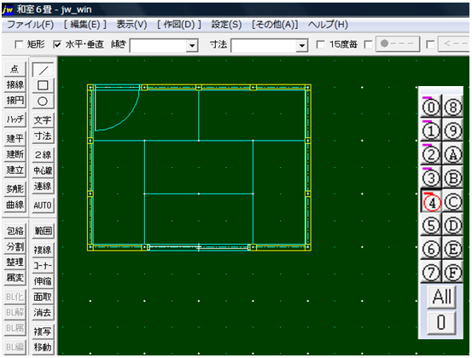

机を描く
レイヤ５を右クリックして、書込みレイヤ（赤丸）に変える。
レイヤー名を“家具・設備”にする
図形コマンドで選び、机を描く。
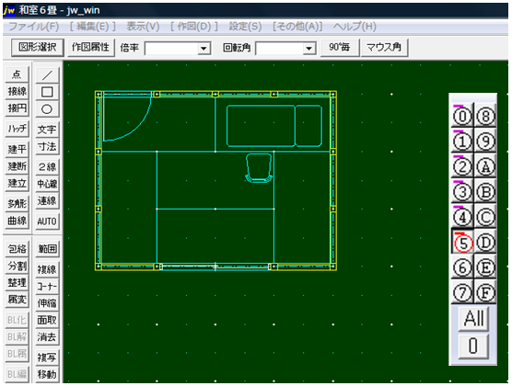

文字を入力する
レイヤ６を右クリックして、書込みレイヤ（赤丸）に変える。
文字コマンドで、文字を入力する。
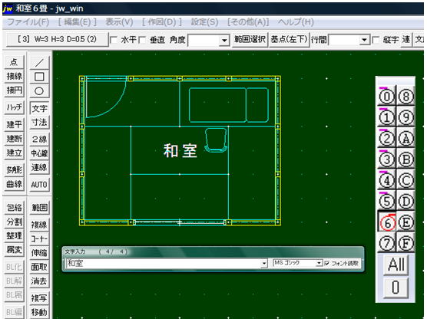

寸法を記入する
レイヤ７を右クリックして、書込みレイヤ（赤丸）に変える。
寸法コマンドで、寸法を記入する。
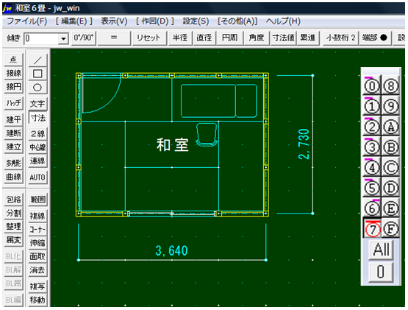

図名・縮尺を記入する
レイヤ８を右クリックして、書込みレイヤ（赤丸）に変える。
文字コマンドで、図名・縮尺を記入する。
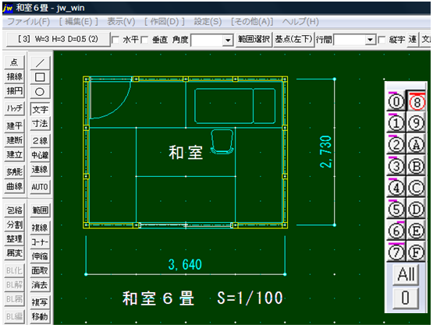

レイヤ一覧
書込みレイヤ（赤丸）を右クリックするとレイヤ一覧が表示される。
(0）芯線
(1）柱
(2）壁
(3）開閉口（建平）
(4）畳
(5）机（図形）
(6）文字データ
(7）寸法
(8）図名・縮尺
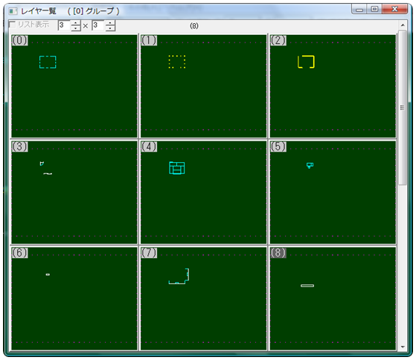

作成した製図を保存する

作成した製図を保存する
ファイルから名前を付けて保存を選びます。
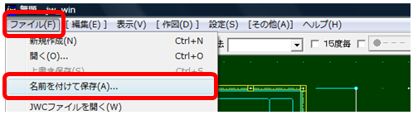
新規から名前（和室６畳）を入力して、OKで保存完了。
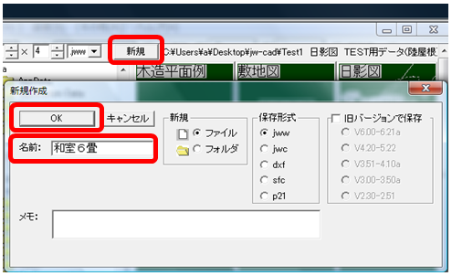
ファイルを開いてみると保存されているのが分かる。
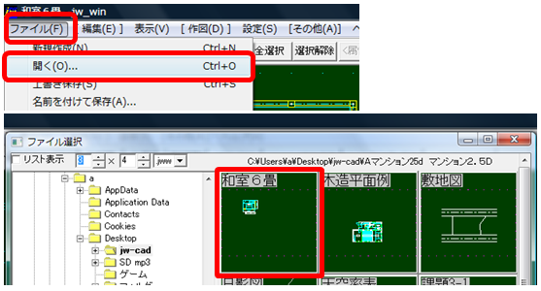
ここでは、分かりやすいように最後に保存を持ってきましたが、
製図では 早い段階で保存・こまめに上書き保存されることをおすすめします。

図面の編集

図面の編集
メニューバーのファイルから開くを選択します。Desktop→jw-cad(ﾀﾞｳﾝﾛｰﾄﾞの章)
ファイル選択に、小画面が現れたら、木造平面図例をダブルクリックします。
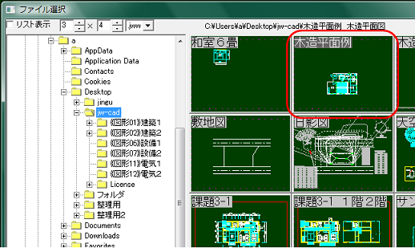

この図面は用紙枠の中心から下にずれているので、中心に移動させる作業をしてみましょう。
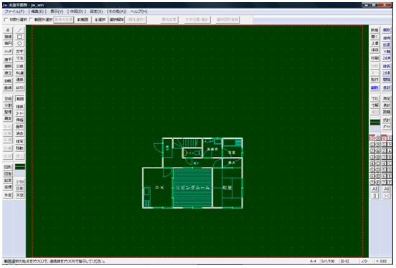

編集ツールバーの範囲コマンドを選び、文字データを含むので始点クリック、終点右クリックで範囲選択します。
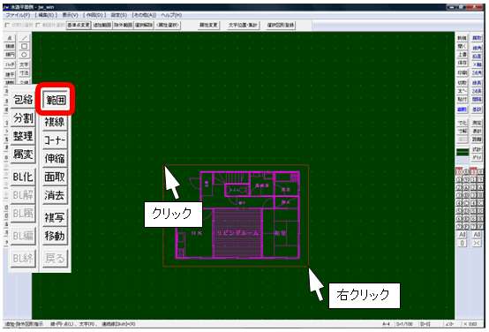

基準点変更で建物の右下部分（左下でも良い）の柱中心のグリッドに右クリックで基準点を設定します。【拡大すると正確に作業できます。】
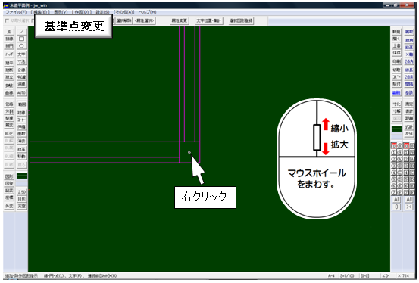

左右同時にドラッグ（押したまま）して、右斜め上に移動すると全体と文字が表示されます。そこでドラッグを放すと、もとの大きさに戻ります。
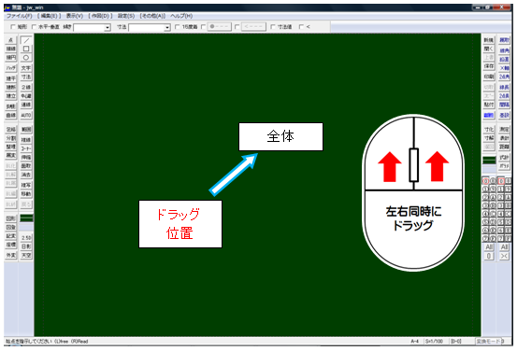

編集ツールバーの移動コマンドを選択、建物が中心に来るようなグリッドを選び、右クリックで設定します。
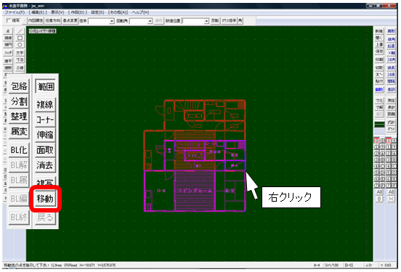

建物が中心に来るように設定できました。
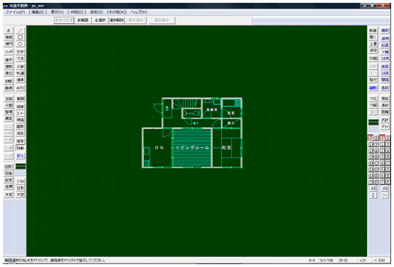

寸法、図名、縮尺も記入して見ましょう。
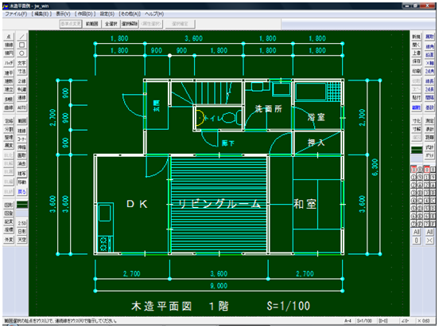

印刷

印刷
印刷したいファイルを開き、メインツールバーの印刷を選択します。
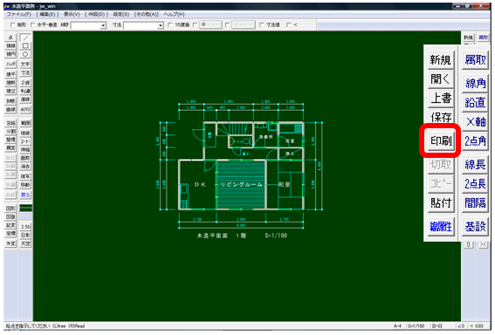

印刷設定小画面が現れたら、プロパティから印刷品質など、印刷範囲、印刷部数を指定して OK をクリックします。
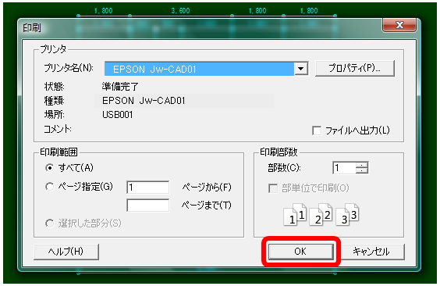

印刷プレビューが表示される。
赤い用紙枠が縦方向になっていたら、９０°回転で合わせましょう。
コントロールバー左の印刷を押すと印刷が開始されます。
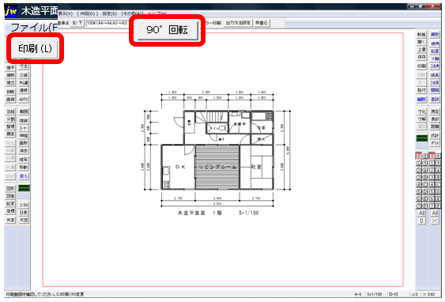

おつかれさまでした。

